МОУ Досатуйская СОШ
Приаргунского района, Забайкальского края.
п Досатуй улица Юбилейная 1

Кружок «Я - Исследователь».
Внеклассное занятие для 2 класса
Тема: «Кошки - вечные спутники человека»

Составила: Козлова Любовь Валентиновна
Учитель начальных классов.

2011 год.
Цели:
1. Расширить представление о домашнем животном – кошке.
2.Развивать информационную компетентность через работу с информацией, изложенную в дополнительной литературе: словарях, справочниках, художественной литературе.
3. Развивать навыки исследовательского поведения через знакомство с различными методическими приемами на этапе проверки гипотез (подумать самому, спросить у взрослых, позвонить друзьям, найти в книгах то, что исследуешь, обратиться за помощью к компьютеру)
4. Учиться фиксировать свои ответы при помощи схем, рисунков, записей. Сформировать умение четко и ясно излагать свои мысли, материал, представленный из разных источников.
5. Развивать коммуникативную компетентность через работу в группах, учиться вырабатывать общее решение на основе полученных материалов.
6. Проводить простейшие наблюдения над поведением кошки в доме.

Ход занятия.

1. Актуализация знаний.

Послушайте строки из стихотворения и скажите о ком они. (слайд 1)

Всегда есть тот кому, ты нужен,
Кто так в тебя наивно верит,
Кто доверяет смело душу,
Кто ждать готов , любя у двери …

О домашних питомцах .О кошках и собаках.

Сегодня пойдет речь о кошках. Потому что мы готовились к этому заключительному занятию тема которого «Кошки- вечные спутники человека». Слайд 2

Назовите цель занятия.

Слайд 3

Цель : изучить историю происхождения кошек, их пород , повадок , узнать об их пользе для человека.

Слайд 4

Объект исследования: домашние животные.

Предмет исследования: кошки.

Методы исследования: опрос, анкетирование, наблюдение, беседа.

Слайд 5

Что такое гипотеза?

Это предположение которое надо доказать.

Гипотеза : есть мнение, что кошки являются одним из наиболее популярных домашних питомцев.

Класс был разделен на 5 групп. У каждой было свое задание.

1 группа. Кошки – хищники.

2 группа. История приручения кошек.

3 группа. Особенности кошек.

4 группа. Наблюдения за кошками.

5 группа . Анкетирование.

Кошка – ласковое создание с большими глазами- не может оставить равнодушным.

Почему этих домашних животных чаще, чем других держат в доме?

Потому что кошка небольшое, самостоятельное, чистоплотное животное, уход за кошками не требует особых умений, а общение приносит большое удовольствие.

2.Отчет по группам.

1 группа . Кошки – хищники. Слайд 6

Кошки появились на нашей планете раньше, чем люди. После эры динозавров. В наше время существуют разные хищники одни из них это кошачьи: тигры, львы , пантера, гепард,
Кошки – это хищники и поэтому у них острые зубы когти, которыми они, если захотят, могут причинить вред. Но в основном все это для защиты, охоты или игры. Дело в том, что кошки всю свою жизнь любят играть. Наверное , это свойство нужно кошкам взамен охоты.

2 группа . История приручения кошек. Слайд 7

Приручение кошек произошло около 5 тысяч лет назад. Египтяне считали кошку священным животным и верили, что в образе кошки могут появляться божества. Кошки защищали зерно от грызунов – мышей и крыс. Вот поэтому египтяне так хорошо относились к кошкам и считали их священным животным.
. Благодаря загадочному ночному образу жизни и светящимся в темноте глазам, она была объявлена священным животным и посвящена богине Луны и плодородия - Бастет, которую рисовали с кошачьей головой.
До нашего времени дошли многочисленные деревянные, костяные, глиняные, золотые статуэтки любимых животных.
Слайд 8 Историческая справка.

Слайд 9
На Руси так же со временем появилась кошка. И крестьянин, и купец кошку уважали за ее труд. Кошка на Руси издавна почиталась как хранительница домашнего очага, символ уюта. Даже была такая примета: прежде чем войти в новый дом, сначала впереди себя пускали кошку.

Слайд 10 Породы кошек .Сиамская , персидская ,русская голубая.

Слайд 11. Особенности кошек. 3 группа.

Очень важно рассказать о глазах кошек. Они очень зоркие в них вертикальный зрачок, а главное кошки могут видеть в темноте. При этом глаза «светятся», те есть отражают свет.
Уши у кошек так же очень чуткие. Кошки что бы лучше слышать шевелят ушами, направляют их в сторону, откуда идет звук. При этом кошка может не поворачивать головы.
Еще у кошек есть усы и брови, которыми кошка как бы слышит, чувствует.

Чистоплотность кошки.

Кошка очень чистоплотна и часто умывается. А знаете, почему? Она вылизывает не только грязь, сколько собственный запах. Все кошки охотники, охотятся они из засады. Если добыча по запаху почует опасность – останешься голодным.
4 группа. Наблюдения за кошками. Слайд 16

Наблюдения за кошками:
- если недовольны – нервно двигает хвостом из стороны в строну.
- если кому –то непонятны ее движения хвостом, то она выбирает более выразительные средства: лапу с когтями, выгибает спину, угрожающе шипит.
- чтобы привлечь на себя внимание- скребет пол ногтями;
- свою дружбу и любовь она выражает потиранием головой о человека.

3. Физкультминутка

Упражнение «Добрая кошечка».
Спинку разогнули, лицо доброе, ласково – «мяу»
«Сердитая кошечка»
Спинку округлили, лицо хмурое –«мяу».

5 группа. Анкетирование. Слайд 17

Детям предложены следующие вопросы:
- Есть ли кошка в вашем доме? Сколько?
- Какой породы Ваши кошки (питомцы)?
- Как зовут кошку?
- Еда вашей кошки?
- Как часто вы купайте кошку?
- Для чего кошка живет в доме?
Данные ответов занесены в таблицу.
Количество опрошенных детей | Количество кошек у детей | Порода
66 | 82 | Сибирская кошка;  беспородные
Подсчитав количество четвероногих друзей в этих семьях, получили ответ: на каждого жителя приходится по 1 кошки.
сибирские и беспородные серые кошки.
– Все они имеют клички от распространённых -Мурка, Васька, Мурзик, до необычных: Матильда, Дарима , Масяня.
– Кормят кошку 3 раза в день: мясом, рыбой и молоком, а чаще всего тем, что едят хозяева.
– Купанием кошек не балуют. Водные процедуры принимают только те кошки, хозяева которых живут в квартирах. В деревенских домах это не принято.
– Для чего кошка живет в доме?
– Популярный ответ – ловить мышей.
Слайд 18 Возраст кошки в соотношении с возрастом человека.

4. Сочинения детей.

5. Слайд 19 Кроссворд

Я предлагаю вам разгадать кроссворд, чтобы определить лучшего знатока кошек.
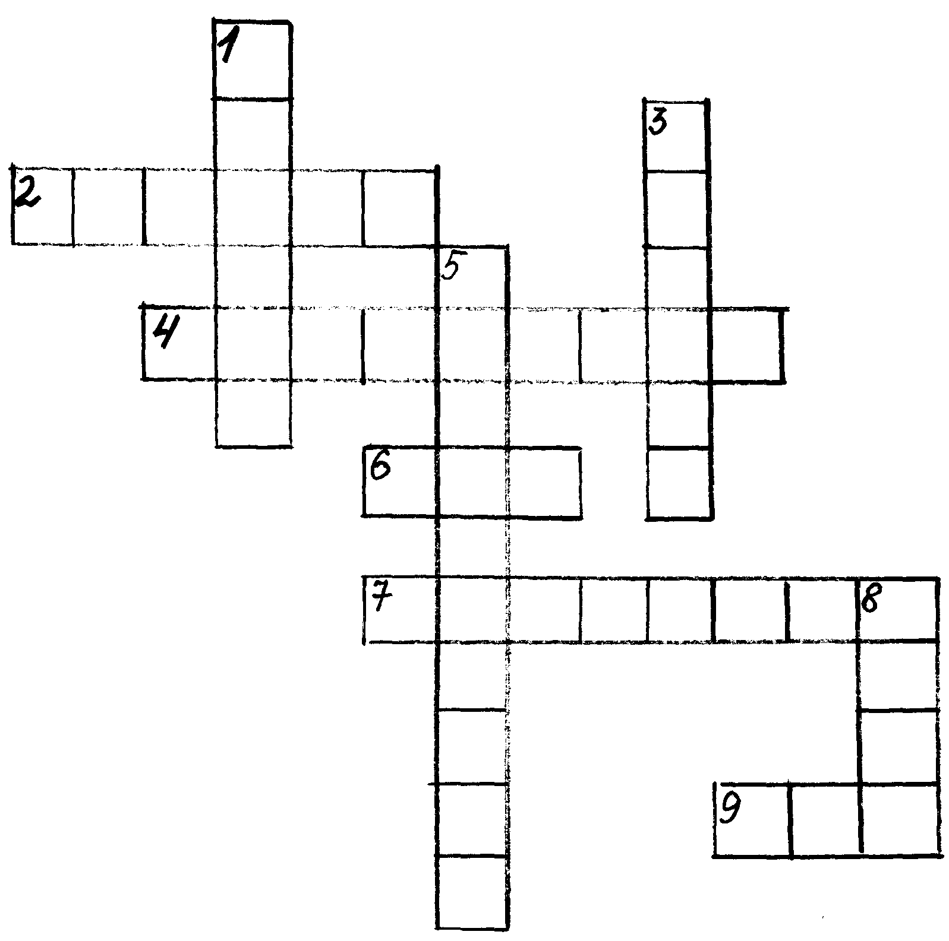
По горизонтали:
2) Эти шалунишки играют в кошки – мышки.( Один из героев американского мультсериала)
4) Он кот – звезда экрана
Практичен, мудр и знаменит
Сельскохозяйственными планами
На всю Россию знаменит.
6) Герой американского мультфильма.
7) Его любимая фраза «Ребята, давайте жить дружно».
9) Им надо его бить и гнать,
Колотить, щипать его до боли.
Котам приходиться играть
И отрицательные роли.
Герой, которого били ноты. Кто он?
По вертикали:
1) Герой мультфильма «Маугли».
3) Героиня мультфильма «Маугли».
5) Как – то однажды кот стал главным в лесу. Отчество этого кота?
8) А этот кот, который пугает и ловит синицу, которая часто ворует пшеницу, которая в тёмном чулане хранится в доме, который построил … Кто?
Ответы: 2. Джерри. 4. Матроскин. 7. Леопольд. 9. Мук. 1. Шерхан. 3. Багира. 5. Котофеевич. 6. Том. 8. Джек.

6. Подведение итога занятия. Слайд 20

Много узнали сегодня о котах, есть возможность узнать ещё больше из книг. Хочу обратить ваше внимание на выставку книг. А нашу встречу я хочу закончить словами Сент – Экзюпери: «Мы в ответе за тех, кого приучили». Никогда не забывайте заботиться о своем друге, кормите, поите его. А он отблагодарит вас за заботу своей верностью.

Слайд 21 Выводы. Итог.Рефлексия.

